Россиян “предупредили” о массовых коммунальных авариях
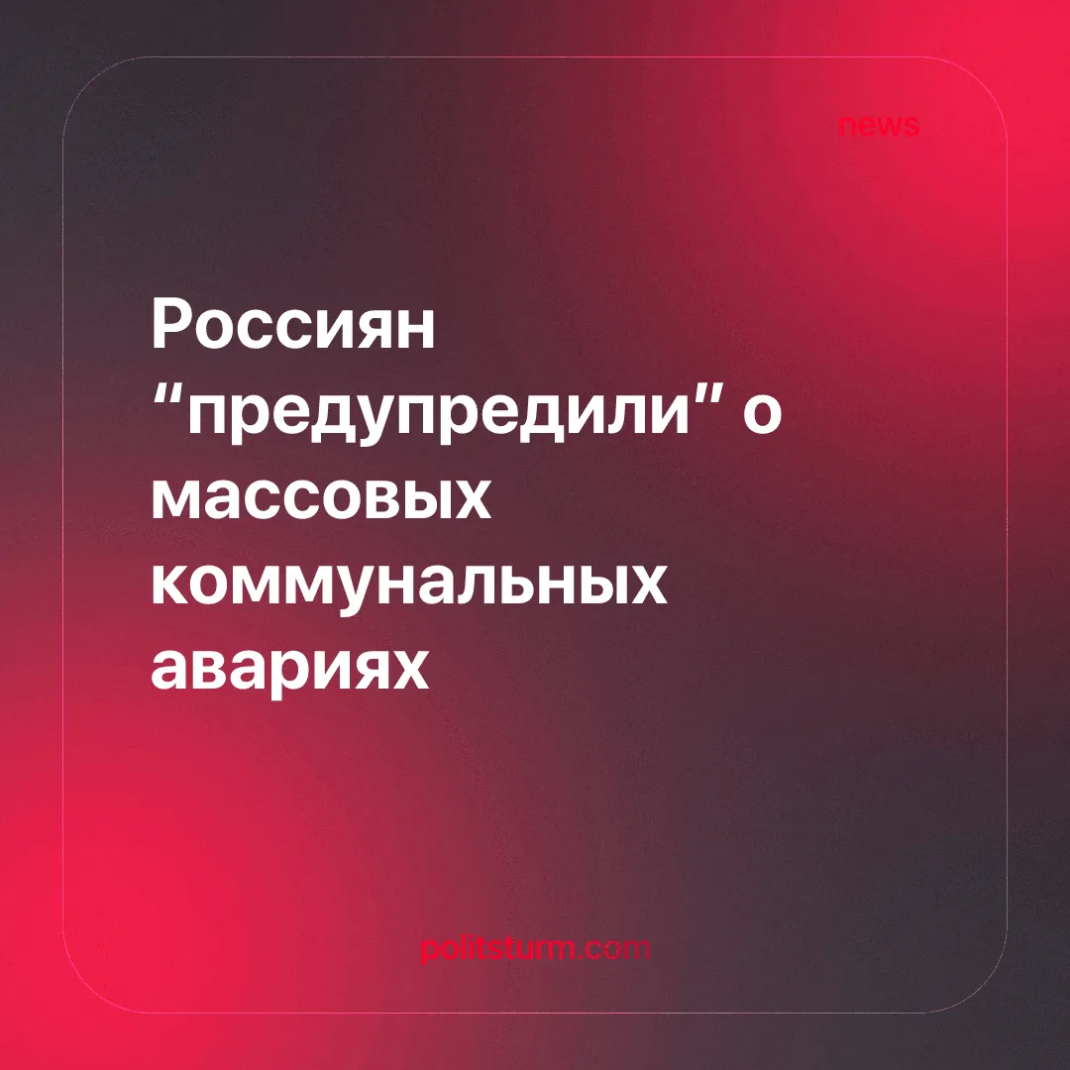

Оригинальная статья
2025-09-03
1 мин. на чтение

Детали.
► Депутат Госдумы Александр Якубовский предупредил, что из-за сильного износа коммунальных сетей (от 40% до 80% по данным Минстроя) в ближайшем будущем могут произойти массовые аварии.
► Капитальный ремонт сетей проводится лишь в 10 регионах — остальные не могут себе этого позволить.
► С 1 июля 2025 года по всей стране выросли тарифы в сфере жилищно-коммунального хозяйства. В среднем по России они повысились на 11,9%.
► Эксперты отмечают, что темпы обновления сетей низкие. В ЖКХ ежегодно приходят миллиарды бюджетных средств. Однако деньги зачастую тратятся неэффективно — часть из них, по мнению экспертов, просто исчезает, не доходя до самой работы.
► Председатель правления Союза жилищных организаций Константин Крохин объясняет проблему следующим образом:
Цитата: «Изначально предполагалось, что инвестициями в этой сфере будут заниматься частные компании. Но как стало понятно, частных компаний здесь не появилось. В основном речь идёт о государственных корпорациях, подконтрольных ресурсоснабжающих организациях, федеральных или региональных монополиях. А они инвестировать в требуемые обновления не торопятся».
Контекст. Сложившаяся в сфере ЖКХ ситуация отражает суть капиталистической системы. Любая деятельность, любое производство, в том числе товаров и услуг первостепенной необходимости, должно быть выгодно.
► Стоимость коммунальных услуг в России постоянно растёт, но, несмотря на это, инфраструктура продолжает разрушаться.
► Средства тратятся неэффективно, они исчезают в карманах коррупционеров.
► Повсеместно происходит эксплуатация на износ систем, доставшихся от СССР.
► Предприниматели не желают тратиться на капитальные ремонты изношенных коммуникаций.
Важно понимать. ЖКХ является ключевой сферой в удовлетворении потребностей человека, тем не менее коррупция в этом направлении процветает. Рост цен не приводит к улучшению коммунального хозяйства, но обгоняет повышение заработка большинства населения.
Государство не желает вкладываться в содержание ЖКХ, перекладывает ответственность на плечи простого народа, вынуждая его компенсировать «недофинансирование» из своего кармана.
Рост тарифов ЖКХ приводит к скачку цен на основные статьи расходов граждан. Это напрямую влияет на снижение реальных доходов и влечет за собой ухудшение качества жизни большинства населения.

Оригинальная статья

